輔導室適性入學相關業務

1. 實用技能學程分發：
2. 報名日期：5/11~ 5/22（校內），5/23（校外）。
3. 作業說明：學生填寫紙本報名表及繳費，輔導組尚需要上網填報名表及列印，再由學生帶回請家長簽名，始完成報名作業。每份報名表皆有一專屬編碼，內容有所變更時，將再重新列印報名表，需家長再重新簽名，始為正式報名表。彙整全數報名學生報名表成總表。
4. 報名條件：曾選習國中技藝教育應屆及非應屆畢（結）業生為第一及第二順位分發；未曾選習國中技藝教育應屆及非應屆畢（結）業生為第三及第四順位分發。
5. 開班辦理模式：日間上課或夜間上課，核發日校畢業證書。
6. 報名表之積分計算基準：技藝教育修習點數、職群成績轉化分數以及特殊表現得分（與報名職群相關之特殊優異表現，含：競賽及證照）。
7. 放榜及報到日期：6/11（放榜）、6/13（報到）。

二、技優甄審：報名作業由註冊組承辦，輔導室則協助輔導技藝班學生的志願選填。

1. 報名資格及條件：

1.參加各縣 （市）政府主辦，並報經教育部備查之技藝能競賽及科學展覽，獲優勝名次。

2.領有丙級以上技術士證或相當於之單一級技術士證。

3.應屆畢（結）業生技藝教育課程成績優良。

（二）報名日期：5/11~5/15（校內），5/23、5/24（校外）。

（三）報名細則：

1.學生應以一校或多校，每校均為同一科別之方式填選志願。

2.技優報名網站上各項欄位及志願經檢視後，列印成紙本並簽名，內容若經塗改，

則報名表視同無效。

（四）放榜及報到日期：6/12（放榜）、6/13（報到）。

三、秀工建教合作班：

（一）開班辦理模式：機械科1班（60人）、模具科1班（62人）。三年免學費；男女兼收。後者免學雜費。每三個月輪調一次，領日校畢業證書。

（二）報名日期：6/4~6/8（校內），6/13。（校外）

（三）成績處理：

1. 比序總積分為獎勵紀錄總積分、生活教育總積分及國中教育會考總積分三項之和。

2. 教育會考標示轉換積分、獎勵紀錄及生活教育總積分計算方式說明如下：

（1）國中教育會考總積分最高採計45 分，「A++」者得9 分，「A+」者得8 分，「A」者得7 分，「B++」者得6 分，「B+」者得5 分，「B」者得4 分，「C」者得3 分。

（2）獎勵紀錄總積分為功過相抵後之獎勵，最高採計12分；大功每次4.5分，小功每次1.5分，嘉獎每次0.5 分。

（3）生活教育總積分最高採計8分；完全或銷過後無懲處紀錄6分，符合無曠課紀錄者2分。

（四）唱名分發報到時間：6/25。

四、適性安置：

1. 對象：智能障礙類國三學生

**未來就讀科系：綜合職能科(高級中等學校集中式特教班)**

1.報名時間：2/21~3/5。

2.能力評估考試時間：4/14(六)。

3.現場唱名分發時間：5/4~5/13(其中一天)。

4.放榜：6/6。

5.報到日期：6/19~6/27（依安置學校所訂時間為準）。

1. 對象：非智能障礙類國三學生

**未來就讀科系：高級中等學校各科**

1.報名時間：2/21~3/5。

2.晤談時間：2/21~3/5。

經分區安置委員會審查報名資料，審議學生之身心狀況及其填報之志願。如因選填志願數不足致無法順利安置或不適性者，由分區主辦學校安置委員進行晤談作業。

3.安置原則：各分區安置委員會依學生志願順序、生涯規劃意見表、生涯轉銜建議表（含性向測驗、興趣測驗以及特殊表現，如擔任班級或社團幹部、小老師、競賽獲獎）、學生相關轉銜資料、其他佐證資料及學校資源等綜合研判之書面審查結果、或晤談結果進行適性安置。

4.志願選填方式：學生依序至多選填三個志願群，第1～3志願需為同一群，第4志願起得由其所選擇之三群中填校科。

5.放榜：6/6（放榜）。

6.報到日期： 7/11~7/13。

（依安置學校所訂時間為準）

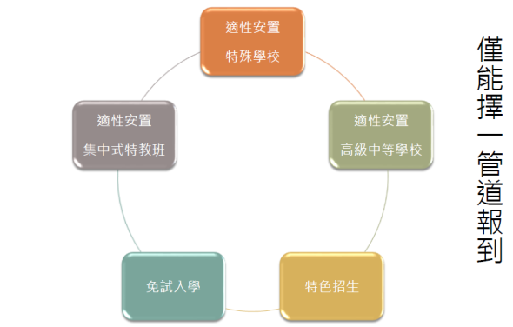

特殊學生的升學管道圖